1Sistema de Ficheiros: Parte do SO responsável por gerir o acesso à memoria em massa.
Ficheiro: unidade lógica de armazenamento em memoria em massa. (A leitura e a escrita são sempre feitas consoante um script de um ficheiro.)
Sistema operativo: Tem o papel de implementar este tipo de dados abstratos ao programador (ficheiros), fornecendo um conjunto de operações (system calls) que permitem estabelecer uma comunicação simples e segura com a memoria em massa.
Tipos de ficheiros:
Ficheiros ordinários- ficheiros cujo conteúdo é da responsabilidade do utilizador (ex word)
Diretório- ficheiro usado para rastrear, organizar, localizar outros ficheiros ou diretórios.
Atalhos -ficheiro que contem referencia para outro
Socket- ficheiro usado para comunicações dentro de processos ou dentro da máquina.
Inodes – corresponde ao cartão de identificação do ficheiro.

2Introdução a sistemas operativos
Sistema operativo: Programa base (suporte) que é executado por um sistema computacional.
Dá vida ao hardware proporcionando um ambiente de interação abstrato. Funciona como uma interface entre a máquina e programas de aplicação. Aloca recursos partilhados do sistema, de forma dinâmica, para os programas em execução.
Objetivos SO:
- conveniência na forma como o computador é usado;
- eficiência no uso de recursos do computador;
- capacidade de evoluir para permitir o desenvolvimento de novas funções do sistema;

Multiprocessing- Paralelismo- capacidade de um sistema computacional correr simultaneamente dois ou mais programas, para isso é necessário um processador para cada execução em simultâneo.
Multiprograming- Capacidade de o sistema computacional criar uma ilusão de aparentemente ser capaz de correr simultaneamente mais programas do que o nº existente de processadores.
Concorrência: vários programas supostamente a serem executados no mesmo processador
Programa: conjunto de instruções que descrevem como uma tarefa é realizada pelo computador.
Processo: Aparece como meio de controlar atividade de vários programas executados num sistema multiprogramado. Um processo não é um programa, mas sim uma entrada que representa um programa do computador a ser executado.

Nota: Diferentes processos podem correr no mesmo programa.
Gestão de memoria: A partilha de memória deve ser possível de uma forma controlada. O armazenamento a longo prazo também deve ser possível uma vez que muitas aplicações de programas precisam de armazenar informação por longos períodos de tempo, depois de o computador ser desligado. Isto é possível com:
- Memória virtual que dissocia a memoria vista por um processo e a memoria real.
- Sistema de ficheiros que introduzem o conceito de ficheiro como meio à memoria de longo prazo.
A alocação de recurso e a política de agendamento deve fornecer:
- Justiça: dar acesso quase igual a todos os processos
- Responsabilidade diferencial: agir considerando o conjunto total de requisitos.
- Eficiência: tentativa de maximizar o rendimento, minimizar o tempo de resposta, e no caso de sistemas com partilha de tempo, acomodar tantos usuários quanto possível (se não houver conflitos).
3 Processos
Há um processador virtual por cada processo existente, mas o numero de processadores virtuais ativos tem de ser menor ou igual que o numero de processadores reais.
Estados do processo:
Curto prazo:
Estados:
- Run- o processo está na posse de um processador, ou seja, está a correr
- Blocked- o processo está à espera que corra um evento externo(acesso a um recurso, termino de uma operação in/out…)
- Ready- O processo está pronto a correr, mas está a espera da disponibilidade do processador para começar/ resumir a execução
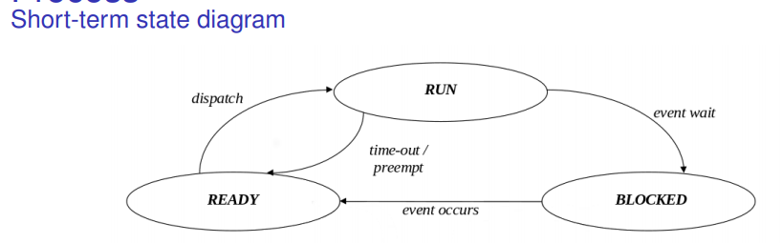
Dispatch- Um dos processos prontos a correr é selecionado e é-lhe dado um processador.
Event ocurs- Um evento externo ocorreu e o processo fica a aguardar por um processador.
Timedout- O time quantum atribuído ao processo chegou ao fim, então o processo é removido do processador.
Preempt- Chegou um processo de maior prioridade pelo que o acesso ao processador é retirado ao atual para dar ao de maior prioridade.
Event wait – O processo em execução é impedido de continuar à espera que u evento externo ocorra.

Medio prazo:
A memoria principal é finita, o que limita o número de processos coexistentes. Uma forma de ultrapassar isto é usar uma área na memória secundária para estender a memória principal – SWAP AREA. Esta pode ser uma partição do disco ou um ficheiro. Um processo que não esteja a correr pode sofrer swapped out de maneira a libertar a memoria principal para outros processos. Assim que a memoria principal ficar disponível este processo sofre swapped in.
Estados:
- Suspended-ready- o processo está pronto, mas sofre swapped out;
- Suspended- blocked o processo está bloqueado e sofre swapped out;
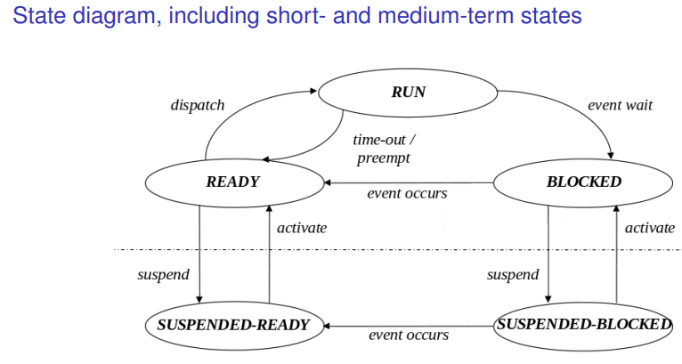
Suspended- O processo sofre swapped out;
Activate- O processo sofre swapped in;
Longo prazo:
Os diagramas atrás assumem que os processos são eternos, mas à parte de alguns sistemas de processos então não é verdade. Os processos são criados, existem por algum tempo e eventualmente terminam.
Estados:
- New- o processo foi criado, mas não foi admitido para a pool de processos executáveis (a estrutura de dados do processo já foi inicializada).
- Terminated- o processo foi libertado de pool, mas algumas ações ainda são necessárias antes do processo ser descartado.
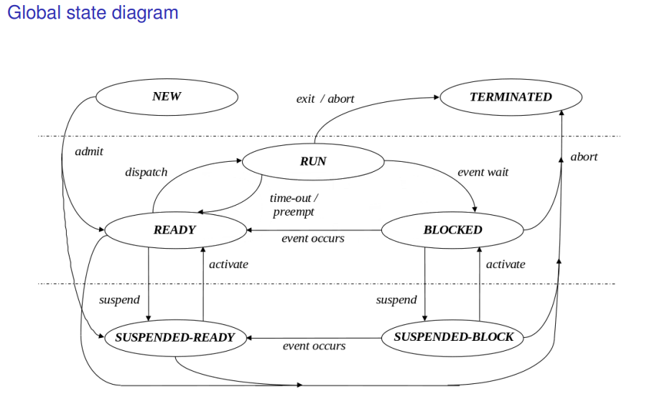
Admit- o processo é admitido pelo sistema operativo para a pool de processos executáveis
Exit- o processo a correr indica ao sistema operativo que está concluído.
Abort- o processo é forçado a terminar por causa de um erro fatal ou pq um programa autorizado assim o exigiu.

Processamento de uma exceção normal
- Salva Pc e PCW do processo em execução na stack do sistema ( PC = rotina de tratamento de exceções)
- Salva os registos
- Processa
- E restaura os registos
- Restaura PC e PCW

Processamento de uma troca de processos
- Guardar os dados do processo a correr (espaço de endereçamento, registos, I/o data..)
- Atualiza o estado do processo (também na Process control table)
- Seleciona um processo que esteja ready
- Atualiza o estado do processo selecionado
- Restaura dados do processo selecionado na PCT
4 Threads
Podem ser vistas como processos de baixo peso. Num SO normal, um processo inclui:
- Espaço de endereçamento(código e dados);
- Conjunto de canais de comunicação I/O;
- Uma única thread de controlo, que incorpora os registos do processador e uma stack.
Neste modelo, thread aparece como uma componente de execução dentro de um processo.
Multithreading: diversas threads independentes podem coexistir no mesmo processo partilhando o mesmo EE e contexto IO.

Estados das threads:
Apenas os estados relativos à gestão do processo são considerados (estados de curto prazo), o resto ou estão relacionados com processos e não com threads (estados suspended) ou por a gestão de um ambiente multiprogramável ser basicamente a restrição do numero de threads que podem existir num processo (estados new e terminated).
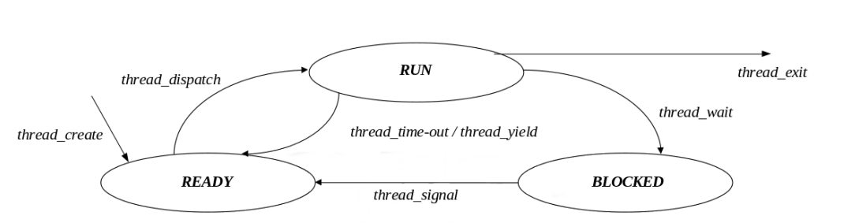
22/46

Processos em unix:
Fork: cria uma replica do processo. No instante depois da instrução, o EE dos 2 processos são iguais. Algumas Variaveis dos processos diferem (PID,PPID)
PID pai = PID filho;
PID filho=0;

Clone: cria um novo processo que pode partilhar elementos com o pai.
5 Comunicação entre processos
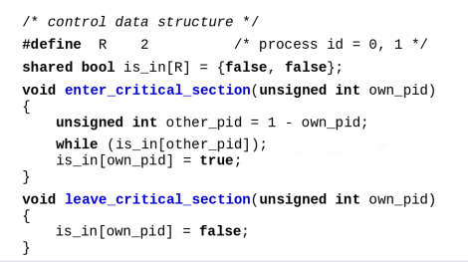
Exemplo de código que não leva a exclusão mútua por testar primeiro a variável de controlo do outro e depois mudar a sua.

Secções críticas devem ser executadas em exclusão mútua. No entanto exclusão mútua no acesso a um recurso ou área partilhada pode resultar em:
Deadlock: quando 2 ou mais processos estão a espera eternamente de eventos que nunca vão acontecer para aceder à sua secção crítica. As operações são bloqueadas.
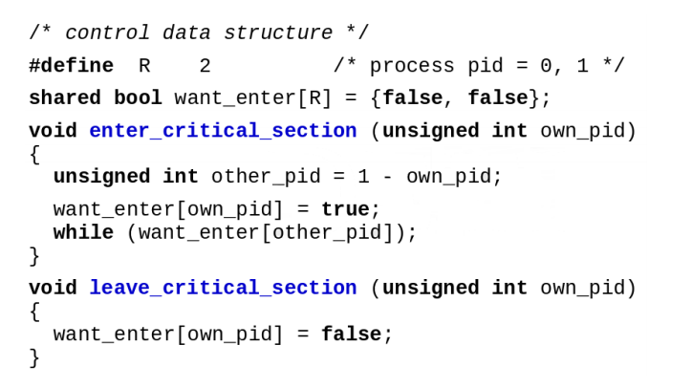
Exemplo de código que tem exclusão mútua, mas conduz a deadlock, os 2 podem ficar a true e ficar a espera e nenhum cede.

Starvation: quando um ou mais processos competem por acesso a uma secção critica e este acesso é continuamente adiado, devido a um conjunto de circunstâncias nas quais novos processos que têm maior prioridade chegam continuamente.

Para aceder a uma secção crítica:
-exclusão mútua: o acesso às secções críticas associadas ao mesmo recurso, só podem ser permitidas a um processo de cada vez.
-Independente do número de processos intermitentes ou da sua velocidade de execução relativa.
-Qualquer processo que esteja fora da região critica não deve impedir que outro que queria entrar de o fazer.
-Sem starvation: deve impedir que um processo fique indefinidamente à espera.
O processo que está dentro, deve estar por um tempo finito.

Tipos de soluções:
Localização em memoria: funciona como uma flag binária e é usada para controlar o acesso a uma secção crítica.
Soluções de software: soluções baseadas nas instruções típicas de acesso à memoria: read e write são feitos por instruções diferentes (independentes), entre eles podem ocorrer interruções;
Algoritmo de Peterson:
Enquanto houver um outro processo com maior prioridade que o own fica preso no while. Não há starvation porque é um for e tem um número limitado de ciclos.

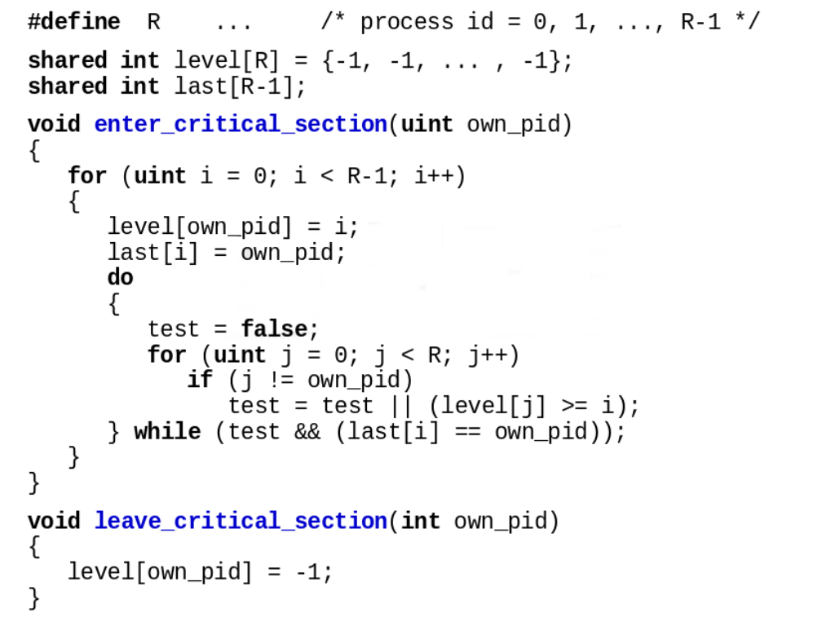

Soluções de Hardware: soluções baseadas em instruções especiais para aceder à memoria. Estas permitem a leitura e depois escrita na memoria de forma atómica.
- No caso de um sistema computacional uniprocessador, a comutação entre processos é sempre causada por um device externo. Então o acesso em exclusão mútua pode ser implementado desativando as interrupções. Deve ser feito apenas a nível do kernel.
Há o requisito de bloquear o processo enquanto este está à espera de entrar na sua secção crítica.
- No caso de um sistema multiprocessador isto já não tem efeito. Tem de se utilizar instruções especiais para contruir as primitivas de entrada e saída da secção critica.
  - P.ex. Função test_and_set que faz a verificação de se a alteração do valor de uma variável foi feita por mim(processo) ou não de forma a que é esse processo que ganha acesso. Isto à custa de busy waiting.
Busy waiting: A primitiva lock está no estado ativo (a usar o CPU) enquanto espera.
SpinLock: O processo girá à volta da variável enquanto espera por acesso. Em sistemas multiprocessadores está solução acaba por não ser má uma vez que evita também comutação entre processos, que também custa.
6 Semaphores
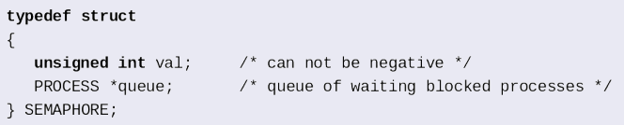
Semáforos são um mecanismo de sincronização, definido por uma datatype e 2 operações atómicas( ambas têm disable das interrupções):
Down: bloqueia processos se val for zero, caso contrário decrementa val. Espera o tempo necessário para conseguir entrar.
Up: se a queue não esta vazia, acorda um dos processos a espera ( isto acontece porque um processo fez down e não conseguiu prosseguir porque o acesso estava fechado ). Se estiver vazia, incrementa val.
Nota: O up pode vir primeiro que o down
A implementação é típica em sistemas de uniprocessador uma vez que a o disable das interrupções não impede que alterações sejam feitas noutros processadores.
Vantagens:
- Suportado a nível do sistema operativo;
- Gerais: primitivas de muito baixo nível;

Desvantagens:
- Exige conhecimento muito especializado sobre concorrência;
- É preciso primeiro garantir condições para avançar e só depois é que avança (bottom-up). Se as condições necessárias não forem satisfeitas, os processos são bloqueados antes de entrarem na sua secção critica.
- São usados para garantir exclusão mútua e sincronização de processos simultaneamente.
7 Monitores
São primitivas de baixo nível onde se aplica uma perspetiva top-down onde os processos primeiro entram nas suas secções críticas e depois bloqueiam se as condições não forem satisfeitas.
Trata a exclusão mútua e sincronização de forma separada graças à solução de introduzir a uma construção concorrente a nível da linguagem de programação.
As threads são primitivas a nível do sistema operativo que permitem contruir monitores.
A sincronização entre threads é possível através de variáveis de condição. Nelas podem ser feitas 2 operações:
Wait- a thread é bloqueada e posta fora do monitor retira-a da exclusão mútua. Obriga sempre ao bloqueio do código. É necessário associar uma condição à variável de condição.
Signal (Broadcast)- se há threads bloqueadas uma é acordada. É efémore, não há uma variável de de recurso que guarde o seu valor.

Hoare monitor:
A thread que manda o signal vai se colocada num waiting stack e vai ser corrido a thread para a qual o signal foi enviado. Quando o wait acabar, a thread que enviou o signal volta. A waiting stack existe pq se pode lançar vários signals

Brinch Hansen monitor:
Da mão do processo. Sai do CPU e não volta, ao contrário do Hoare.

Lampson/Redell monitor
A thread “principal” envia o signal que notifica outra thread 2 que esta poderá ter a possibilidade de concorrer pelo CPU assim que a thread que mandou o signal acabar o que tem a fazer.

8 Filas de mensagens:
Os processos podem comunicar por troca de mensagens.
São um mecanismo geral de comunicação que inclui comunicação e sincronização, valido para sistemas uni e multiprocessing. É necessário um link de comunicação.

Comunicação síncrona direta simétrica: quem envia diz para quem envia, quem recebe diz de quem recebe. Há apenas um canal de comunicação entre os 2 processos a comunicar (Pear-to-pear)

Comunicação direta assimétrica: Apenas quem envia diz para quem envia

Comunicação indireta (impessoal) : as mensagens são enviadas e recebidas por meio de “caixas de correio” ou “portos”. Assim há uma maior variedade em como o canal de comunicação é estabelecido: Pode estar mais que um associado a um processo. Só é estabelecido se o par de comunicação possuir uma caixa de correio partilhada. Levanta um problema de 2 ou mais processos tentarem receber uma mensagem da mesma caixa de correio

Opções de envio e receção
Blocking send- o processo de send bloqueia até que a mensagem seja recevida pelo processo recetor e resume a operação
Blocking recieve- o processo bloqueia até uma mensagem ficar disponível.

Buffering: capacidade de armazenamento interno com o canal de comunicação em si.
Implementações do link de comunicação
Capacidade zero: Não há fila. Há blocking send.
Bounded capacity: a fila tem tamanho finito. Se a fila está cheia. O sender bloqueia até haver espaço.
Unbounded Capacity: a fila tem tamanho (potencialmente) infinito.

9Processor sheduling
Podemos ver a execução de um processo como uma sequencia alternada de momentos:
CPU burst- está a usar o CPU
I/0 burst- espera que um request I/O seja concluído

Classificação de processos:
I/o bound- tem vários CPU burst curtos
CPU bound- tem alguns CPU burst longos.
No multiprograming aproveita-se os I/O burst para por outros processos a utilizar o CPU.

Scheduling de longo prazo- determina que programas são admitidos para processamento. Controla o grau de multiprogramming. (NEW, TERMINATED)
Scheduling de curto prazo- decide qual processo vai ser executado a seguir( READY, Blocked, RUN)
- Escalonador preemptive: o processo pode perder o processador devido a razões externas. (tem o time-out e o preempt). Utilizar em sistemas reais e interativos.
- Escalonador não premptive: o processo mantem o processador até que este bloquei ou acabe. (time-out e o preempt não existem)
Critérios de escalonamento
- Critérios orientados ao utilizador - relacionados ao comportamento do sistema conforme percebido pelo utilizador ou processo individual
Turnaround time - intervalo de tempo entre a apresentação de um processo e sua
conclusão (inclui o tempo de execução real mais o tempo gasto esperando recursos, incluindo o processador). É a medida apropriada para um batch job. Deve ser minimizado.
Waiting time- soma dos períodos gastos por um processo que está a espera no estado Ready.
Response time- tempo desde o envio de um pedido até que resposta comece a ser recebida. Medida apropriada para um processo interativo.
Deadlines: tempo de conclusão de um processo.
Predictability- como a resposta é afetada pela carga no sistema. Um determinado trabalho deve ser executado em aproximadamente a mesma quantidade de tempo e com o mesmo custo independentemente da carga no sistema
- Critérios orientados para o sistema - relacionados com a utilização eficaz e eficiente do processador.
As prioridades podem ser:
Determinísticas: São definidas de forma determinística
- Estáticas: Comuns em Real Time Systems. Pode conduzir a starvation.São atribuídas prioridades fixas consoante a importância do processo.
- Mudança determinística: quunando um processo é criado, uma prioridade é atribuída ao processo. Se ocorrer um timeout a prioridade de processo decrementa. E se ocorrer um wait-event a prioridade é incrementada.
Dinâmicas: A prioridade do processo varia consoante o histórico de execuções passadas dos processos. São utilizados algoritmos de aging: atribuído um nível de prioridade em função do tempo em que o processo está à espera.
Políticas de scheduling:
Favorecer justiça: previne starvation
First Come First Served:
Não preemptive. Favorece CPU-bound. Pode resultar num mau uso de recursos.
Round robin: Preemptive. Favorece CPU-bounded. O seu desempenho depende do time quantum. Pode resultar num mau uso de I/O.
Shorteste process Next: não preemptive. Escolhe o processo com próximo CPU-burst mais curto.
Diminui o turnaround dos processos I/o intensivos.
Pode resultar em starvation para CPU-bounded. É necessário ultimar a duração do processo.

10 DeadLock
Condições para ocorrer deadlock(todas têm de acontecer):
- Exclusão mútua: apenas 1 processos pode utilizar um recurso de cada vez.
Para combater é necessário que os recursos sejam partilháveis.
- Hold and wait: um processo retém um recurso enquanto espera por outro que está a ser utilizado por outro processo.
Para combater é necessário que o processo peça todos os recursos necessários de uma vez. (pode ocorrer starvation). TB é possível se o processo largar os recursos na sua posse qnd não consegue aceder ao recurso que quer. (starvation e busy witing podem acontecer)
-No preemption- Apenas o processo com a posso do recurso o pode largar. Ninguém lho tira.
-Circular wait- um conjunto de processos de espera existem de tal forma que cada 1 está à espera de recursos que estão na posse de outros.
Para combater pode-se atribuir um id numérico diferente a cada recurso e impor que a aquisição do recurso tem de ser feita de ordem crescente ou decrescente (starvation pode acontecer)
Deadlock prevention
Se pelo menos 1 das condições em cima não se verificar, não há deadlock. É da responsabilidade dos processos e não do gestor de recursos não haver deadlock.
Nos filósofos, fazer com que cada garfo tenha o ID do filosofo à sua direita e depois cada filosofo busca o garfo com id mais pequeno previne circular wait.
Deadlock avoidance
É menos restrito que o prevention. Nenuma das condições é negada. O Gestor de recursos decide o que fazer em termos de alocação de recursos de forma a evitar deadlock. Requer conhecimento prévio.
Process Initiation denial: não começa o processo se o que ele pedir pode levar a deadlock. Um novo processo q só começa se:
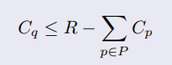Cp: recursos declarados pelo processo; R= quantidade de cada recurso
Resouce allocation denial: Não fornece o recurso a um processo se a sua alocação levar a deadlock. Um novo processo q só começa se o algoritmo de banqueiros se verificar:
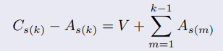Ap quantidade de recursos já alocados.
Deadlock detention
Quando não é feito prevention nem avoidance deadlok pode ocorrer. Pode se ignorar ou a cadeia circular tem de se romper:
- libertando recursos de um processo (guarda o estado do processo para mais a frente o voltar a chamar)
- rollback- se os estados da execução dos diferentes processos forem periodicamente guardados, um recurso é libertado de um processo cujo estado de execução é revertido para o momento em que o recurso lhe foi atribuído.
- matar processos

11 Memory management
Para ser executado, um processo tem de ter o seu espaço de endereçamento, pelo menos parcialmente, residente na memoria principal. O objetivo é controlar a tranferencia de dados entre a main memory e a secondary memory (swapping área).
Cache memory- pequena, rápida, volátil, dispendiosa (Cache dentro do processador). Vai ter uma copia das posições da memoria de intruções mais usadas pelo processador.
Main memory- media, volátil, boa relação velocidade de acesso-preço (RAM).
Memória secundária- grande, lenta,não volátil e barata (HDD/SSD)
- FileSystem- armazenamento para informação mais ou menos permanente.
- Swapping área- extenção da memoria principal de forma a que mais processos possam existir
Princípio da localidade de referência: Tendência de um programa a aceder ao mesmo set de locais da memoria repetidamente dentro de um curto espaço de tempo.
Stack overflow: Quando a área entre a região de dynamic variables e a stack, que normalmente não está alocada, se esgota no lado da stack resulta num erro fatal.
Espaço de endereçamento lógico: A imagem binária do espaço de endereçamento. É realocável.
Espaço de endereçamento físico: A região da memoria principal onde o processo é carregado para ser executado.
Existem 2 problemas que têm de ser resolvidos:
Mapeamento dinâmico - capacidade de converter um endereço lógico num endereço físico em tempo de execução, de modo que o espaço de endereço físico de um processo possa ser colocado em qualquer região da memória principal e movido, se necessário.
Proteção dinâmica - capacidade de impedir o acesso em tempo de execução a endereços localizados fora do espaço de endereço do próprio processo.
- Memoria real
Numa organização de memoria real há um correspondência direta(um por um) entre o EE logico e o EE físico. Isto traz consequências:
- Limitação no EE do processo (não pode ser maior que a memoria)
- Contiguidade do EE físico;
- A swapping área é uma extenção da memoria principal (qnd há falta de espaço)
Existe uma peça de hardware que permite mapeamento e proteção dinâmicos- MMU contêm:
Limit register- que contêm o tamanho em bytes do EE logico
Base register- contêm o endereço inicial da região da memoria principal onde o EE físico do processo vai ser colocado.
Estes registos são carregados sempre que um processo passa ao estado run (dispatch).
Conversão de um endereço lógico num físico:
- Endereço lógico é comparado com o limit register
- Se for menor então é uma referência valida endereço logico é somado ao base register;
- Se for maior ou igual é gerada uma exceção

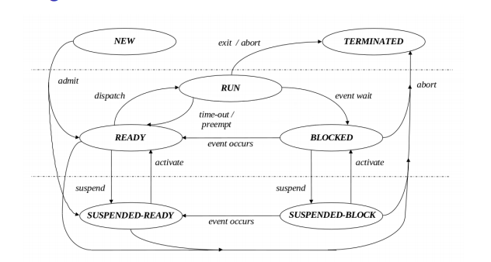
Longo prazo
Admit: depois do processo ser criado, se houver espaço na memoria principal, o seu EE é lá carregado e o base register é atualizado com o enderenço inicial da região da memoria e o processo passa para ready.
Suspended: se não houver espaço, o seu EE é armazenado temporariamente na swapping área e o processo passa para suspended-ready área até o activate.
Médio prazo
Se for preciso mais memoria para outro processo, pode ocorrer swapped out de um processo blocked para libertar a memoria física que este está a utilizar. Base register fica indefinido. Se a memoria ficar disponível, um processo suspended pode ser swapped in.
Arquiteturas
Partições fixas: a memoria principal pode ser dividida num numero estático de partições, não necessariamente do mesmo tamanho. A partição de maior tamanha determina o tamanho do maior processo permitido.
- É fácil de implementar
- É eficiente: há pouca sobrecarga do SO
- O nº máximo de processos ativos é fixo.
- Há um unso ineficiente da memoria devido à fragmentação interna. A parte da partição não usada pelo processo é desperdiçada.
Há 2 politicas de escalonamento de processos possíveis:
Valorizar a justiça: o 1º processo na fila dos suspended ready cujo EE cabe na partição.
Valorizar a ocupação da memoria principal: o 1º processo da fila com maior espaço de endereçamento que caiba na partição. Para evitar starvation pode ser usado um mecanismo de aging.
Partições dinâmicas: Inicialmente é considerada toda a memoria disponível, constituindo um único bloco. Depois, vão se reservando partições de tamanho suficiente para o espaço de endereçamento de cada processo que chega. Quando já não é precisa, a partição é libertada.
- É geral- independente dos processos a executar.
- Baixa complexidade
- (mau) fragmentação externa e insuficiente: não é possível fazer algoritmos que são eficientes em alocar e libertar espaço ao mesmo tempo.

Como a memoria é reservada de forma dinâmica, o SO tem de manter um registo atualizado das áreas ocupadas e livres através de Listas biligadas:
Lista das regiões ocupadas- localiza as regiões reservadas para o alojamento do EE de processos residentes na memoria principal
Lista de regiões livres- localiza regiões ainda disponíveis.
Aqui já não faz sentido valorizar-se a ocupação da memoria logo a política é a valorizar a justiça.
Para além dos resíduos que podem sobrar das partições, aqui não há fragmentação interna. Mas é possível sofrer de um problema de fragmentação externa: (blocos livres não contíguos) podem ser criados buracos tão pequenos que não permitam o alojamento de novos processos.
Solução:
Recolha de lixo: compactar os espaços livres agrupando-os. É necessário parar todos os processos e reagrupá-los. Em memorias muito grandes é um processo demorado.

Escalonamento de espaços livres:
First Fit: a lista de espaços livres é percorrida desde o inicio até aparecer a primeira região com espaço suficiente para o processo.
Next fit: variante do first fit que começa no stop point da ultima pesquisa.
Best Fit: A lista é totalmente percorrida e é escolhido a menor região onde caiba o processo.
Worst fit: a lista é totalmente percorrida e é escolhida a maior região existente

- Memória Virtual
O espaço de endereçamento logico e físico são totalmente dissociados, ou seja, não há limitações no espaço de endereçamento de um processo. Já podem existir metodologias que permitem executar processos com EE maior que a memoria principal. O espaço de endereçamento físico não é continuo de forma a garantir uma ocupação do espaço mais eficiente. Há uma extensão da memoria principal, a swapping área, de forma a manter uma imagem atualizada do EE dos processos que estão a coexistir, nomeadamente a sua parte variável.
Endereço lógico tem 2 campo: nblk-> identifica um bloco especifico e offset identifica a posição dentro do bloco, como um offtet desde o seu inicio.
MMU contêm:
Base register- representa o início do endereço da block table do processo.
Limit register- representa o número de entradas da tabela (nºde blocos)
Passos para acesso à memoria:
- o campo nblk do endereço lógico é comparado com o registo limite da block table
- se for válido (≤), o registo base da block table mais nblk aponta para a entrada da block table, que é carregada na MMU
- se não (>), um acesso nulo à memória (ciclo fictício) é colocado em movimento e uma exceção é gerada devido ao erro de endereço
- A flag M / AS é avaliada
- se for M (o bloco referenciado está na memória), a operação pode prosseguir
- se não (o bloco referenciado é trocado), um acesso nulo à memória (ciclo fictício) é colocado em movimento e uma exceção é gerada devido à falha do bloco
- O Campo offset do endereço lógico é comparado com o registo de limite de bloco
- se for válido (≤), o registo de base do bloco mais offset aponta para o endereço físico
- se não (>), um acesso nulo à memória (ciclo fictício) é colocado em movimento e uma exceção é gerada devido ao erro de endereço.
A memoria virtual introduz versatilidade, mas torna o acesso à memoria com um custo de 2 acessos. No entanto isto pode ser minimizado através do princípio da localidade de referência, assim a MMU tem o contudo das entradas da block table armazenado numa memoria interna chamada Translation Lookaside buffer (TLB-hardware). Assim o primeiro acesso pode ser um hit qnd a entrada é armazenada na TLB, e neste caso o acesso é interno ao processador. Ou um miss no caso da entrada não estar armazenada na TLB, havendo acesso à memoria principal.
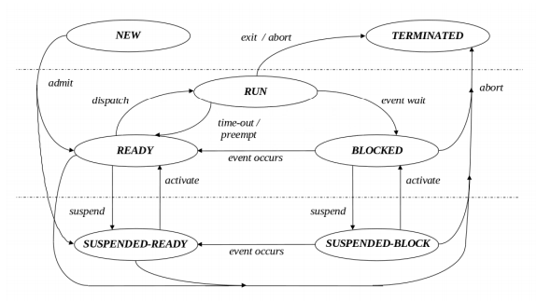
Longo prazo
Qnd um processo é criado, o seu espaço de endereçamento é contruído e pelo menos a sua parte variável é posta na swapping área e a sua block table é organizada. Alguns blocos podem ser partilhados com outros processos.
Admit: depois do processo ser criado, se houver espaço na memoria principal, pelo menos a sua block table, o primeiro bloco de código e o block da sua stack são carregados. As entradas da block table são atualizadas e o processo passa para ready. Se não processo passa para suspended-ready- suspend.
Curto prazo:
Event_wait: Durante a execução do processo(RUN), como vão haver blocos que se pretendem aceder indisponíveis, vai acontecer block fault e o processo é colocado em blocked enquanto o bloco não é swapped in. Event_occurs: Quando o bloco está em memória o processo passa a ready,
Médio prazo
No estado ready ou blocked, todos os blocos de um processo podem ser swapped out, se for preciso memoria.
Activate: Se a memoria ficar disponível, um processo suspended/bloked pode ser swapped in e passar para ready/blocked. As correspondentes entradas da block table são atualizadas.
- Paginação

A memória é dividida em pedaços iguais de tamanho fixo, chamados frames (potencia de 2):
O espaço de endereço de um processo é dividido em blocos de tamanho fixo, do mesmo tamanho, chamados de páginas. O tamanho das frames é igual ao tamnho das paginas. Esta divisão não é totalmente cega, o linker geralmente inicia uma nova página quando uma nova região começa.
Num endereço lógico:
• os bits mais significativos representam o número da página
• os bits menos significativos representam um offset dentro da página
(2base registers)
A tabela de paginação pode representar a totalidade do espaço de endereçamento de um processo. E assim deixa de haver necessidade de saber quantas páginas têm. Assim, não há limit register associado ao tamanho da tabela de páginas. Isto pode maximizar o vazio que existia entre a stack e a heap memory. Tambem não é necessario validar o offset pq este já tem um valor predefinido.
- Geral
- Boa utilização da memoria- não conduz a fragmentação externa e a interna é negligenciável (Não deixo lá buracos).
- Não tem requisitos especiais de hardware
- Acessos à memoria mais demorados, por causa de um acesso à priori à page table (TLB tb minimiza o impacto)
- Operabilidade muito exigente.

- Segmentação

Normalmente o EE de um processo tem diferentes segmentos: code, static variables; heap memory, shared memory, stack…
Numa arquitetura de segmentação, os segmentos de um processo são manipulados separadamente. Pode ser usada partição dinâmica para alocar cada segmento, e como consequência um processo pode não se contiguo na memória e alguns segmentos podem até nem estar na memoria principal.
Sozinha, a segmentação pode resultar em fragmentação externa e um segmento crescente pode impor uma mudança na sua localização.

- Combinação de segmentação com paginação
Pode resolver problemas de cima, mas introduz complexidade:
1º O EE logico de um processo é partido em segmentos
2º Cada segmento é dividido em páginas;
A MMU deve conter 3 base registers e 1 limit register. 1 base e 1 limit para a segmentation table; 1 base para a page table ; 1 base para o memory frame.

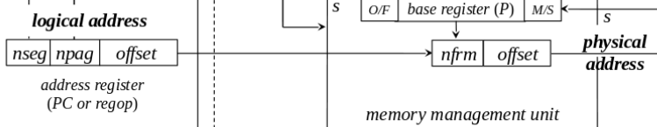

Passos para acesso à memoria:
- Acesso à segmentation table
- Acesso à page table
- Access ao endereço físico

Substituição de páginas

Numa arquitetura de paginação (ou combinação de segmentação e paginação), a memória é partida em frames, cada um com o mesmo tamanho de uma página. Um frame pode estar livre ou ocupado (contendo uma página)
Uma página na memória pode estar:
• bloqueada - se não puder ser removida da memória (kernel, cache de buffer, arquivo mapeado na memória)
• desbloqueada - se puder ser removido da memória
• Se não houver frame livre disponível, um ocupado pode precisar de ser libertado
Este é o propósito da substituição de página
• A substituição de página só se aplica a páginas desbloqueadas e era ótima se se podesse selecionar a página onde o tempo para a próxima referência era mais longo.

Políticas de substituição:
Least Recently Used: seleciona o frame que não foi referenciado hà mais tempo. É preciso percorrer a lista de frames ocupados toda (+hardware, pouco eficiente, alto custo de implementação)
Not recently used: Seleciona um frame baseando-se em classes definidas pelos bits ref e mod( campo da entrada da page table). Seleciona um frame da classe não cheia mais baixa. O sistema atravessa periodicamente a lista de frames ocupados e mete o ref a zero.
FIFO: Seleciona baseando-se no tamanho da memoria “stay in”. O frame com a pagina mais antiga é selecionado. (A assunção de que a lista de frames ocupados é um fifo é falível)

Segunda chance (melhoramento do fifo): o frame com a pagina mais antiga é selecionado. Se o bit ref é 0, a seleção é feita. Se não o bit é resetado, o frame é colocado outra vez no fifo e o processo repete-se no próximo frame. (nem sempre um ref=0 é encontrado).

Clock: A lista é transformada em circular e há um ponteiro que indica o elemento mais antigo. Quando REF != 0 é resetado e o ponteiro avança. Quando REF=0 o frame é selecionado e o ponteiro fica na próxima fase.

Working set: 2 páginas iniciais do processo: 1 com a 1ª instrução e 1 com o inicio da stack;

Quando um processo passa a ready qual pagina deve ser alocada na memoria principal?
- Demand paging- nenhuma, espera-se pelo page fault;(ineficiente)
- Prepaging- as que são mais prováveis de serem referenciadas. Numa primeira vez deve ser o working set. Depois enviar aquelas que estavam na memoria principal quando o processo foi suspenso.

